|  |  |
| --- | --- |
| Techniques évaluées :   * Lecture du MCD * Analyse de document | 2 heures  Aucun document autorisé  **Les questions sont indépendantes** |

Le schéma suivant représente un tournoi de tennis. On souhaite le valider par rapport aux copies d’écran en annexe.

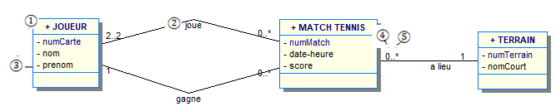

1. Quel est le nom de ce schéma ? Diagramme de classe
2. Donner le vocabulaire correspondant aux numéros suivants :

① Classe

② Association

③ propriété - attribut

④Cardinalité minimum

⑤Cardinalité maximum

1. A partir des annexes, donner un objet de la classe JOUEUR et MATCHTENNIS

Djoko : JOUEUR

numCarte = 45612156

nom = Djokovik

prenom = Novak

finale : MATCH TENNIS

numMatch = 689

date-heure = 07/06/2018 15:00 :00

score = 4-6 6-4 6-3 6-4

Vous imaginerez les données absentes si nécessaires. Figurent en vert.

Non demandé : le diagramme d’objet pour la finale Djokovik / Wawrinka

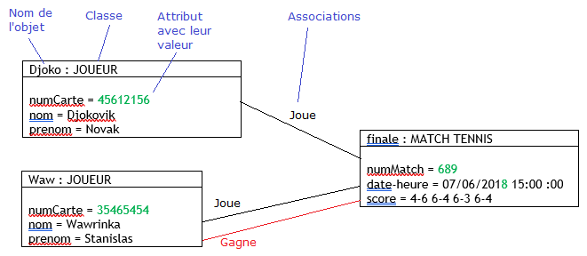

1. Retrouver au moins 2 données présentes dans l’annexe 1 et manquantes sur le schéma.

Nom de la compétition : Double Dame / Simple messieurs

Phase/nom du match : finale, ½ finale

Nationalité du joueur : USA/CZE

Tête de série : 7/8

Etat du match : En cours/terminé

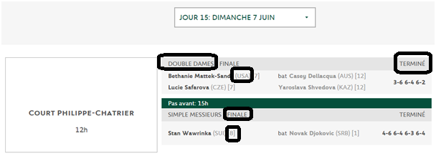

1. En examinant le schéma, répondre aux questions suivantes et **justifier** votre réponse.
2. Un joueur doit-il participer forcément à un match ?

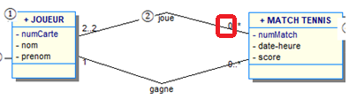NON cardinalité minimum 0 sur l’association JOUE. Un joueur donné peut être associé à 0 match.

1. Un match peut-il avoir lieu sur 2 terrains différents dans le cas d’un match interrompu par une intempérie par exemple ?

NON cardinalité 1 (1..1) sur l’association ALIEU. Un match donné a lieu sur un et un seul terrain.

1. Peut-on jouer des matchs de double ?

NON cardinalité 2..2 sur l’association JOUE. Un match fait jouer 2 et seulement 2 joueurs

1. Peut-il y avoir deux matchs sur le même terrain à la même heure ?

OUI cardinalité maximum * sur l’association ALIEU. Sur un terrain, il peut y avoir plusieurs matchs.

1. Connaissant un joueur, peut-on savoir sur quels terrains il a joué?

OUI connaissant un joueur, on peut retrouver tous ses matchs et un match a lieu sur 1 seul terrain. On peut donc retrouver les terrains.

1. Ecrire le schéma relationnel correspondant en mode texte et non graphique.

Exemple : TERRAIN(numTerrain, nomCourt) numTerrain : clé primaire

**Règle 0 : Traduction des classes**

**TERRAIN**(numTerrain, nomCourt)   
 numTerrain : clé primaire

**JOUEUR** (numCarte, nom, prénom)  
 numCarte : clé primaire

**Règle 0 : Traduction des classes + Règle 1 : traduction des associations 1,* (1 à plusieurs)**

**MATCHTENNIS**(numMatch, date-heure, numCarte, score, numTerrain)  
 numMatch : clé primaire  
 numCarte : Obligatoire - clé étrangère référence JOUEUR (**Traduction de l’association GAGNE**)  
 numTerrain : Obligatoire - clé primaire référence TERRAIN (**Traduction de l’association A LIEU**)

**Règle 2 : traduction des associations *,* (plusieurs à plusieurs)**

**JOUE** (numMatch, numCarte)  
 (numMatch, numCarte) : clé primaire  
 numMatch : clé étrangère référence MATCHTENNIS  
 numCarte : clé étrangère référence JOUEUR

Ou bien :

**MATCHTENNIS**(numMatch, date-heure, numCarteJoueur1 , numCarteJoueur2 , numCarteGagnant, score, numTerrain)  
 numMatch : clé primaire  
 numCarteJoueur1 : Obligatoire -clé étrangère référence JOUEUR (Traduction de l’association JOUE)  
 numCarteJoueur2 : Obligatoire -clé étrangère référence JOUEUR (Traduction de l’association JOUE)  
 numCarteGagant : Obligatoire -clé étrangère référence JOUEUR (Traduction de l’association GAGNE)  
 numTerrain : Obligatoire -clé primaire référence TERRAIN

ANNEXE :

http://www.rolandgarros.com/fr_FR/scores/schedule/index.html

Annexe 1 : Organisation du dimanche 7 juin

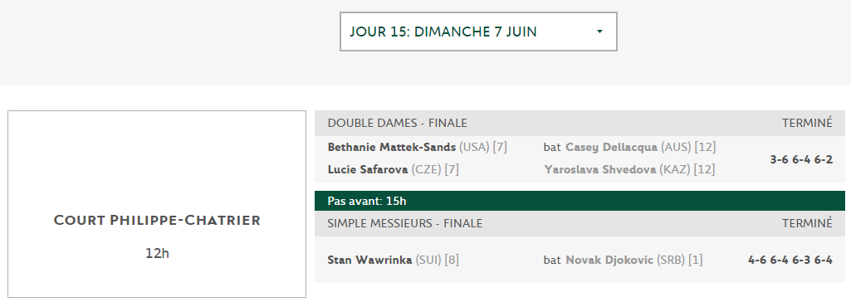

Annexe 2 : Tableau

